TUẦN 17
Bài 9: TÀI SẢN VÔ GIÁ
Bài đọc 3: Chọn đường (2 tiết)
I. YÊU CẦU CẦN ĐẠT:
1. Phát triển các năng lực đặc thù:
- Đọc thành tiếng trôi chảy toàn bài. Ngắt nghỉ hơi đúng ngữ pháp, ngữ nghĩa. Đọc thầm nhanh.
- Hiểu nghĩa của các từ ngữ khó trong bài (dùi mài kinh sử, bảng vàng, thuốc Nam). Trả lời được các câu hỏi về nội dung của các đoạn văn của bài. Hiểu được bài văn: Ca ngợi danh y Tuệ Tĩnh không mang danh lợi, kiên trì đi theo con đường đã chọn: làm thuốc để chăm sóc sức khỏe nhân dân.
- Bày tỏ sự yêu thích với những từ ngữ hay, hình ảnh đẹp.

2. Góp phần phát triển các năng lực chung và phẩm chất:
- Phát triển năng lực (NL) giao tiếp và hợp tác (biết cùng các bạn thảo luận nhóm); NL tự chủ và tự học (trả lời đúng các câu hỏi đọc hiểu).
- Biết trân trọng những người có công chăm sóc sức khỏe của nhân dân.
II. ĐỒ DÙNG DẠY HỌC:
– GV chuẩn bị: Máy tính, tranh minh hoạ bài đọc trong SGK.
– HS chuẩn bị: SGK Tiếng Việt 4, tập một, Vở bài tập Tiếng Việt 4, tập một.

III. CÁC HOẠT ĐỘNG DẠY VÀ HỌC:
Hoạt động của giáo viên | Hoạt động của học sinh
1. Khởi động.
a. Mục tiêu:
- Tạo không khí vui vẻ, phấn khởi trước giờ học.
- HS ôn lại kiến thức của bài đọc đã học.
- Đọc bài trôi chảy, trả lời được câu hỏi.
b. Cách tiến hành:
- GV cho HS ôn lại Bài đọc 2: Để học tập tốt.  + Vì sao bài đọc có tên là “Để học tập tốt” ?  + Kể và viết lại những việc em đã làm để nâng cao sức khỏe.  - GV nhận xét giọng đọc và câu trả lời của học sinh.  - GV dẫn dắt vào bài mới. |  |  |  | - HS đọc bài và trả lời câu hỏi.  + Nhận xét câu trả lời của bạn.  - Học sinh lắng nghe
2. Khám phá.
a. Mục tiêu: Thông qua hoạt động, HS:
- Đọc được bài Chọn đường với giọng đọc khoan thai, trang trọng thể hiện sự trân trọng đối với danh y.
- Giải nghĩa được những từ ngữ khó.
- Có ý thức đọc phân biệt các âm, vần, thanh dễ lẫn lộn.
b. Cách tiến hành:
* Hoạt động 1: Đọc thành tiếng.  - GV đọc mẫu cho HS bài Chọn đường với giọng đọc khoan thai, trang trọng thể hiện sự trân trọng đối với danh y.  - GV cùng HS giải nghĩa một số từ ngữ khó:  dùi mài kinh sử, bảng vàng,tân khoa, thuốc Nam  - Bài đọc có thể chia làm mấy đoạn?  + Đoạn 1: Từ đầu đến ….. chuẩn bị đi thi.  + Đoạn 2: Tiếp đến ….. làm gì được!  + Đoạn 3: Tiếp đến …. lo cho trẫm rồi.  + Đoạn 4: Tiếp đến …. Hết bài.  - GV tổ chức và hướng dẫn cho HS luyện đọc: Đọc nối tiếp đoạn.  + GV gọi 4 HS bất kì đọc bài, từng em đứng lên đọc tiếp nối đến hết bài.  + GV sửa lỗi phát âm, uốn nắn tư thế đọc cho HS.  →GDHS: đọc đúng từ ngữ, ngắt nghỉ hơi phù hợp.  - GV tổ chức HS đọc nối tiếp 4 đoạn theo nhóm.  - GV mời đại diện nhóm đọc (ít nhất là 2 nhóm), sau đó cho các HS khác nhận xét.  - GV nhấn mạnh vào những từ ngữ khó đọc: hoàng hành, quở trách.  - 1 HS năng khiếu đọc cả bài | - HS lắng nghe GV đọc mẫu, đọc thầm theo.  - HS cùng GV giải nghĩa từ khó.  - HS trả lời: chia làm 4 đoạn  - HS luyện đọc theo hướng dẫn.  - HS đọc nối tiếp bài đọc trước lớp. HS lớp lắng nghe.  - HS đọc bài theo nhóm.  - HS đại diện nhóm đọc bài trước lớp, các HS khác lắng nghe và nhận xét.  - HS phân biệt các âm, vần, thanh dễ lẫn, sửa phát âm sai (nếu có).  - Cả lớp lắng nghe.
Hoạt động 2: Tìm hiểu bài
a. Mục tiêu: Thông qua hoạt động, HS:
- Thảo luận nhóm 4 theo các câu hỏi tìm hiểu bài.
- Hiểu được nội dung của bài đọc Chọn đường
b. Cách tiến hành:
- GV mời 5 HS tiếp nối nhau đọc to, rõ ràng 5 câu hỏi:  + Hoàn cảnh của danh y Tuệ Tĩnh lúc nhỏ thế nào?  + Vì sao ông quyết định chọn con đường làm thuốc?  + Vì sao Tuệ Tĩnh đã theo nghề thuốc mà vẫn tham gia kì thi tiến sĩ?  + Chi tiết nào cho thấy ông đã đi theo con đường mình đã chọn?  + Em có suy nghĩ gì về danh y Tuệ Tĩnh?  - GV giao nhiệm vụ cho HS đọc thầm bài đọc, thảo luận nhóm 4 theo các câu hỏi tìm hiểu bài. Tổ chức cho HS hoạt động theo kĩ thuật mảnh ghép  Câu 1: Hoàn cảnh của danh y Tuệ Tĩnh lúc nhỏ thế nào?  Câu 2: Vì sao ông quyết định chọn con đường làm thuốc?  Câu 3: Vì sao Tuệ Tĩnh đã theo nghề thuốc mà vẫn tham gia kì thi tiến sĩ.  Câu 4: Chi tiết nào cho thấy ông đã đi theo con đường mình đã chọn?  Câu 5: Em có suy nghĩ gì về danh y Tuệ Tĩnh?  - Mời HS trình bày, báo cáo kết quả  - GV nhận xét, đánh giá, khen ngợi và động viên HS các nhóm.  -GV mở rộng: Danh y Tuệ Tĩnh được coi là ông Tổ ngành thuốc Nam. Tên của ông được dùng để đặt cho một bệnh viện ở Hà Nội và nhiều đường phố ở các đô thị trong nước.  - GV yêu cầu HS trả lời câu hỏi: Qua bài đọc, em hiểu nội dung bài nói về điều gì?  - GV nhận xét, chốt lại |  |  | - HS đọc tiếp nối câu hỏi; các HS khác lắng nghe, đọc thầm theo.  - HS thực hiện nhiệm vụ học tập theo nhóm 4  + HS đại diện nhóm trả lời các câu hỏi, nhóm khác nhận xét, bổ sung.  + Ông mồ côi cha mẹ từ năm lên sáu; được một vị hoàng thượng nuôi cho ăn học.  + Một bệnh dịch làm chết nhiều người khiến ông thấy việc thi cử không có ý nghĩa bằng làm thuốc để cứu người.  + Vì cảm thấy nếu đỗ đạt cao, có uy tín thì con đường làm thuốc sẽ dễ dàng hơn.  + Ông không làm quan ngự y mà tiếp tục nghiên cứu thuốc nam để chữa bệnh cho người dân.  + HS tự nêu ( Danh y Tuệ Tĩnh là người có công lớn với nhân dân./ Danh y Tuệ Tĩnh là người vừa có đức vừa có tài.)  - Đại diện nhóm trình bày  - HS lắng nghe.  - 1-2 HS trả lời: Ca ngợi danh y Tuệ Tĩnh không mang danh lợi, kiên trì đi theo con đường đã chọn: làm thuốc để chăm sóc sức khỏe nhân dân.
3. Đọc diễn cảm
a. Mục tiêu: Thông qua hoạt động, HS biết đọc diễn cảm các đoạn trong bài.
b. Cách tiến hành:
- GV cho HS nhắc lại giọng đọc của bài.  - HD HS nhấn giọng. VD:  Bá Tĩnh được tin năm sau vua mở khoa thi tiến sĩ. Cảm thấy nếu đỗ đạt cao, có uy tín thì con đường làm thuốc sẽ dễ dàng hơn, Bá Tĩnh quyết định đi thi. Ngay kì thi ấy, Bá Tĩnh có tên trên bảng vàng.  - GV tổ chức trò chơi Truyền điện. GV đánh số 4 đoạn. Gọi một HS đọc một đoạn và chỉ định bạn đọc tiếp 1 đoạn bất kì.  - GV hướng dẫn cách nhấn giọng phù hợp các đoạn.  - Tổ chức cho HS thi đọc diễn cảm.  - GV nhận xét HS đọc bài, tuyên dương, khích lệ HS. |  | - HS lắng nghe.  - HS tham gia thi đọc  - Lớp lắng nghe, chia sẻ  - HS lắng nghe.
4. Vận dụng.
- Mục tiêu:
+ Củng cố những kiến thức đã học trong tiết học để học sinh khắc sâu nội dung.
+ Vận dụng kiến thức đã học vào thực tiễn.
+ Tạo không khí vui vẻ, hào hứng, lưu luyến sau bài học.
+ Phát triển năng lực ngôn ngữ.
- Cách tiến hành:
- GV nêu câu hỏi:  + Em học tập được gì ở danh y Tuệ Tĩnh ?  + Ở điạ phương em có đền thờ nào thờ danh y Tuệ Tĩnh?  - GV chiếu video về đền thờ danh y Tuệ Tĩnh tại địa phương cho HS quan sát.  →GDHS: Có sự kiên nhẫn, quyết tâm trong việc học tập, biết khiêm tốn và có lòng biết ơn.  5. Củng cố, dặn dò  - GV nhận xét tiết học, khen ngợi, biểu dương những HS tốt.  - Xem và chuẩn bị bài: Tập đọc 4: Buổi sáng đi học. |  | - HS trả lời  - HS lắng nghe.  - HS quan sát.  - HS lắng nghe, thực hiện.

IV. ĐIỀU CHỈNH SAU TIẾT DẠY:

Bài viết 3: Luyện tập viết thư thăm hỏi (1 tiết)
I. YÊU CẦU CẦN ĐẠT:
1. Phát triển các năng lực đặc thù:
- Tìm ý và lập được dàn ý của một bức thư, các ý được trình bày rõ ràng, mạch lạc.

2. Góp phần phát triển các năng lực chung và phẩm chất:
- Phát triển năng lực (NL) giao tiếp và hợp tác (biết cách thể hiện sự cảm thông, chai sẻ với mọi người); NL tự chủ và tự học (biết tự giải quyết nhiệm vụ học tập: chọn đề tài, lập dàn ý cho bức thư).
- Bồi dưỡng PC nhân ái ( qua việc lựa chọn đối tượng gửi thư, thể hiện được tình thương yêu và quan tâm đến mọi người.)
II. ĐỒ DÙNG DẠY HỌC:
– GV chuẩn bị: Bảng phụ ghi sẵn dàn ý chung.
– HS chuẩn bị: SGK Tiếng Việt 4, tập một, Vở bài tập Tiếng Việt 4, tập một.

III. CÁC HOẠT ĐỘNG DẠY VÀ HỌC:
Hoạt động của giáo viên | Hoạt động của học sinh
1. Khởi động.
a. Mục tiêu:
- Tạo không khí vui vẻ, phấn khởi trước giờ học.
- HS ôn lại kiến thức của bài đọc đã học, nhắc lại cấu tạo một bức thư.
b. Cách tiến hành:
- GV gọi HS trả lời câu hỏi:  + Nêu cấu tạo của một bức thư ?  + Nêu những việc cần làm để viết được một bức thư thăm hỏi.  - GV nhận xét..  - GV dẫn dắt vào bài mới. |  | - HS trả lời câu hỏi  + Nhận xét câu trả lời của bạn.  - Học sinh lắng nghe
2. Khám phá.
a. Mục tiêu: Thông qua hoạt động, HS:
Biết chọn đối tượng gửi thư thăm hỏi. Nêu lí do viết thư. Tìm ý và lập được dàn ý.
b. Cách tiến hành:
Hoạt động 1: Tìm ý  - GV mời một số HS đọc gợi ý BT 1.  - GV đặt các câu hỏi:  + Em viết thư thăm hỏi?  + Vì sao cần viết thư thăm hỏi?  + Em sẽ viết gì?  - GV nhận xét chung, chốt ý:  + Nêu lí do viết thư  + Chúc mừng hoặc chia sẻ  + Thăm hỏi tình hình (sức khỏe, đời sống, việc làm, việc học,…)  + Thông tin tình hình của bản thân.  Hoạt động 2: Lập dàn ý  - GV yêu cầu HS dựa vào các ý ở bài 1 lập dàn ý cụ thể cho bức thư dựa vào khung dàn ý dưới.  - GV treo bảng phụ kẻ sẵn  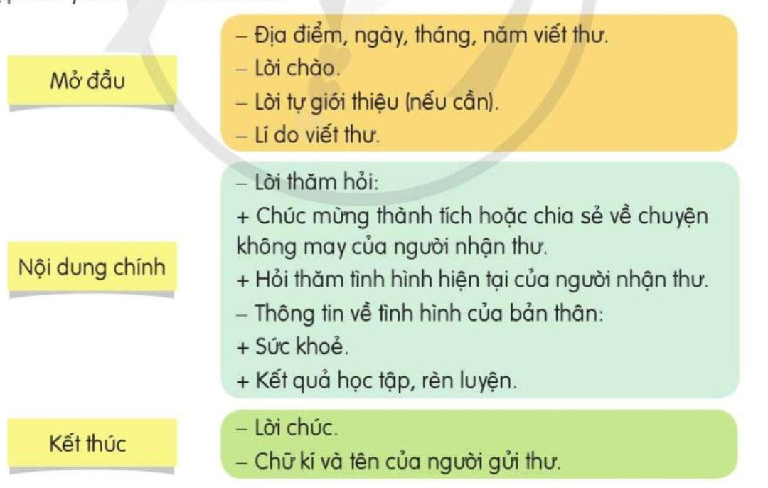  - Gọi HS đọc khung dàn ý  - GV đặt câu hỏi:  + Cấu tạo bức thư gồm mấy phần?  + Nội dung từng phần là gì?  - Gọi HS nhắc lại cấu tạo một bức thư  - GV cho HS nhắc lại cách trình bày từng phân. Lưu ý lời chào phù hợp với đối tượng viết thư.  - Yêu cầu HS lập dàn ý ra nháp.  Hoạt động 3: Hoàn chỉnh dàn ý  - Yêu cầu HS thảo luận nhóm đôi hoàn chỉnh dàn ý.  - Gọi HS đọc dàn ý.  + Dàn ý đủ cấu tạo chưa?  +Lời chào phù hợp với đối tượng chưa?  ….  - GV nhận xét chung.  3. Vận dụng.  - Ngoài để thăm hỏi, em viết thư để làm gì?  - GV lưu ý: Bức thư phải thể hiện cảm xúc một cách tự nhiên chân thành.  4. Củng cố, dặn dò  - GV nhận xét tiết học, khen ngợi, biểu dương những HS tốt. | - HS đọc. Cả lớp đọc thầm.  - HS thảo luận nhóm đôi, hỏi đáp nhau.  - Các nhóm nêu ý kiến  + Thăm hỏi người thân (VD: bố, mẹ, ở xa nhà; ông, bà, cô, dì, chú, bác không sống cùng em.)  + Thăm hỏi người thân, bạn bè.  + Thăm hỏi người khác?  …  - Lớp nhận xét  - HS lắng nghe  - HS lắng nghe.  - HS đọc to, cả lớp đọc thầm.  + 3 phần: Mở đầu, nội dung chính, kết thúc.  + HS nêu.  - HS nhắc lại.  - HS làm bài cá nhân.  - HS thảo luận nhóm đôi, sửa bài cho nhau.  - 3-4 HS đọc dàn ý của mình.  - HS nhận xét dàn ý của bạn.  - Để chúc mừng, bày tỏ tình cảm, cảm ơn, xin lỗi, kể chuyện cho bạn nghe….

IV. ĐIỀU CHỈNH SAU TIẾT DẠY:

Nói và nghe: Trao đổi: Em đọc sách báo (1 tiết)
I. YÊU CẦU CẦN ĐẠT:
1. Phát triển các năng lực đặc thù:
- Nhớ nội dung, giới thiệu được câu chuyện (hoặc bài thơ, bài văn, bài báo) đã đọc ở nhà phù hợp với chủ điểm sức khỏe.
- Lắng nghe bạn, biết ghi chép thắc mắc, nhận xét về lời giới thiệu và ý kiến trao đổi của bạn.
- Biết trao đổi cùng các bạn về câu chuyện (hoặc bài thơ, bài văn, bài báo).
Biết bày tỏ sự yêu thích các chi tiết thú vị trong câu chuyện, các câu thơ hay.

2. Góp phần phát triển các năng lực chung và phẩm chất:
Biết kể chuyện (đọc bài thơ, bài văn), biết trao đổi cùng các bạn một cách chủ động, tự nhiên, tự tin; nhìn vào mắt người cùng trò chuyện. Có thói quen tự đọc sách.
II. ĐỒ DÙNG DẠY HỌC:
– GV chuẩn bị: Câu chuyện.
– HS chuẩn bị: SGK Tiếng Việt 4, tập một, tài liệu.

III. CÁC HOẠT ĐỘNG DẠY VÀ HỌC:
Hoạt động của giáo viên | Hoạt động của học sinh
1. Khởi động.
a. Mục tiêu:
- Tạo không khí vui vẻ, phấn khởi trước giờ học.
- HS ôn lại kiến thức của bài đọc đã học.
b. Cách tiến hành:
- GV gọi HS trả lời câu hỏi:  - GV gọi HS kể lại câu chuyện Cứu người trước đã.  + Điều đáng quý nhất ở thầy thuốc Phạm Bân là gì?  - GV nhận xét.  - GV dẫn dắt vào bài mới: Trong tiết luyện nói và nghe hôm nay, các em sẽ kể lại một câu chuyện hoặc đọc lại một bài thơ, bài văn mà các em đã đọc ở nhà về sức khỏe, rèn luyện sức khỏe hoặc về những người làm nghề y. Sau đó chúng ta cùng trao đổi về câu chuyện mà các em đã kể lại và được nghe bạn kể lại. |  | - HS trả lời câu hỏi  + Nhận xét câu trả lời của bạn.  - Học sinh lắng nghe
2. Khám phá.
a. Mục tiêu: Thông qua hoạt động, HS:
- Nhớ nội dung, giới thiệu được câu chuyện (hoặc bài thơ, bài văn, bài báo) đã đọc ở nhà phù hợp với chủ điểm sức khỏe.
b. Cách tiến hành:
- Gọi HS đọc yêu cầu của BT 1 và BT 2  - Gọi HH nhắc lại yêu cầu bằng lời của mình.  - GV mời một số HS cho biết em sẽ kể chuyện gì( đọc bài thơ, bài văn, bài báo gì), chuyện đó nói về ai. | - HS đọc, cả lớp đọc thầm.  - HS nhắc lại  - Một số HS nối tiếp nêu.
3. Luyện tập
a. Mục tiêu: Thông qua hoạt động, HS:
- Lắng nghe bạn, biết ghi chép thắc mắc, nhận xét về lời giới thiệu và ý kiến trao đổi của bạn.
- Biết trao đổi cùng các bạn về câu chuyện (hoặc bài thơ, bài văn, bài báo).
b. Cách tiến hành:
HĐ 1: Giới thiệu và trao đổi trong nhóm  - GV tổ chức cho HS thảo luận nhóm 2, trao đổi lại câu chuyện của mình.  - GV theo dõi, giúp đỡ HS trao đổi, khuyến khích các em trao đổi về câu chuyện, nhân vật trong câu chuyện.  HĐ 2: Giới thiệu và trao đổi trước lớp  - GV mời một số HS giới thiệu bài các em đã đọc trước lớp.  - Gv lưu ý sắp xếp để hs có thể kể câu chuyện, thơ hoặc văn bản thông tin.  - GV gọi HS nhận xét về câu chuyện của bạn bằng một số câu hỏi sau:  + Câu chuyện nào bạn ấn tượng nhất và tại sao?  + Bài học gì chúng ta có thể rút ra từ câu chuyện đó?  + Tại sao nghề y, đặc biệt là nghề y làm việc trong lĩnh vực y tế, lại quan trọng đối với xã hội?  - GV nhận xét chung.  4. Vận dụng.  - Nếu có cơ hội, bạn có muốn trở thành một y tá hay bác sĩ không? Tại sao?  - GV chốt: Biết giữ gìn, chăm sóc sức khỏe, biết đồng cảm, tôn trọng những người làm nghề y, có đóng góp cho xã hội.  5. Củng cố, dặn dò  - GV nhận xét tiết học, khen ngợi, biểu dương những HS tốt. | - HS thảo luận nhóm đôi  - Một số HS kể trước lớp.  - Cả lớp lắng nghe.  - Nhận xét câu chuyện của bạn bằng cách trả lời câu hỏi.  - HS nối tiếp trả lời.

IV. ĐIỀU CHỈNH SAU TIẾT DẠY:

Bài đọc 4: Buổi sáng đi học (1 tiết)
I. YÊU CẦU CẦN ĐẠT:
1. Phát triển các năng lực đặc thù:
- Đọc thành tiếng trôi chảy toàn bài. Phát âm đúng các từ ngữ có âm,vần, thanh mà HS dễ viết sai. Ngắt, nghỉ hơi đúng theo dòng thơ, nhịp thơ và theo nghĩa. Tốc độ đọc khoảng 80 – 85 tiếng/ phút. Đọc thầm nhanh hơn nửa đầu học kì I.
- Hiểu nghĩa của các từ ngữ trong bài (bím tóc, ma ra tông, tinh sương). Trả lời được các câu hỏi về nội dung của các đoạn văn của bài. Hiểu được bài văn: Diễn tả niềm vui được đến trường mỗi sáng.
- Bày yêu thích những hình ảnh đẹp và chia sẻ với cảm xúc của bạn nhỏ trong bài thơ.

2. Góp phần phát triển các năng lực chung và phẩm chất:
- Phát triển năng lực (NL) giao tiếp và hợp tác (biết cùng các bạn thảo luận nhóm); NL tự chủ và tự học (trả lời đúng các câu hỏi đọc hiểu).
- Bồi dưỡng ý thực tự chăm sóc, rèn luyện thân thể hàng ngày và tình cảm yêu trường, yêu lớp..
II. ĐỒ DÙNG DẠY HỌC:
– GV chuẩn bị: Máy tính, tranh minh hoạ bài đọc trong SGK.
– HS chuẩn bị: SGK Tiếng Việt 4, tập một, Vở bài tập Tiếng Việt 4, tập một.

III. CÁC HOẠT ĐỘNG DẠY VÀ HỌC:
Hoạt động của giáo viên | Hoạt động của học sinh
1. Khởi động.
a. Mục tiêu:
- Tạo không khí vui vẻ, phấn khởi trước giờ học.
- HS ôn lại kiến thức của bài đọc đã học.
b. Cách tiến hành:
- GV cho cả lớp hát bài: Good morning song  - GV dẫn dắt vào bài mới. |  |  |  | - HS hát đồng thanh.  - Học sinh lắng nghe
2. Khám phá.
a. Mục tiêu: Thông qua hoạt động, HS:
- Đọc được bài Buổi sáng đi học với giọng đọc vui tươi, hồ hởi xen chút nhí nhảnh.
- Giải nghĩa được những từ ngữ khó.
- Có ý thức đọc phân biệt các âm, vần, thanh dễ lẫn lộn.
b. Cách tiến hành:
* Hoạt động 1: Đọc thành tiếng.  - GV đọc mẫu cho HS bài Buổi sáng đi học với giọng đọc vui tươi, hồ hởi xen chút nhí nhảnh.  - Bài đọc có thể chia làm mấy khổ thơ?  - GV tổ chức và hướng dẫn cho HS luyện đọc nối tiếp khổ thơ kết hợp luyện đọc từ khó.  - GV nhấn mạnh vào những từ ngữ khó đọc.  - GV tổ chức cho HS luyện đọc nối tiếp đoạn theo nhóm 5.  - GV nhận xét các nhóm.  - GV cùng HS giải nghĩa một số từ ngữ khó: bím tóc, ma ra tông, tinh sương  - 1 HS năng khiếu đọc cả bài | - HS lắng nghe GV đọc mẫu, đọc thầm theo.  - HS trả lời: 5 khổ  - HS luyện đọc theo khổ kết hợp phát hiện và luyện đọc từ khó (Chẳng hạn: sáng trưng, lối thuộc, ma ra tông)  - HS luyện đọc theo nhóm.  - 2 nhóm thi đọc trước lớp. Cả lớp theo dõi, nhận xét bạn đọc.  - HS đọc chú giải.  - Lớp theo dõi.
Hoạt động 2: Tìm hiểu bài
a. Mục tiêu: Thông qua hoạt động, HS:
- Thảo luận nhóm 4 theo các câu hỏi tìm hiểu bài.
- Hiểu được nội dung của bài đọc Buổi sáng đi học
b. Cách tiến hành:
- GV mời 4 HS tiếp nối nhau đọc to, rõ ràng 4 câu hỏi.  - GV giao nhiệm vụ cho HS đọc thầm bài đọc, trả lời các câu hỏi tìm hiểu bài. Tổ chức cho HS hoạt động theo kĩ thuật mảnh ghép.  - GV mời TBHT lên điều hành các bạn trình bày, báo cáo kết quả.  - GV nhận xét, đánh giá, khen ngợi động viên HS các nhóm và bổ sung (nếu có)  + Mỗi sáng, bạn nhỏ làm những gì để chuẩn bị đến trường?  + Qua các khổ thơ 1 và 2, em hình dung bạn ấy như thế nào?  + Em hiểu câu thơ “Đèn xanh mấy ngã tư/ Dõi nhìn theo từng bước.” như thế nào?  - GV có thể gợi ý bằng các câu hỏi:  a/ Ai theo dõi ai từng bước?  b/ Câu thở nhắc nhở em điều gì trên đường tới trường?  + Em có cảm nghĩ gì về bạn nhỏ trong bài thơ?  - GV nhận xét, đánh giá, khen ngợi và động viên HS các nhóm.  - GV yêu cầu HS trả lời câu hỏi: Qua bài đọc, em hiểu nội dung bài nói về điều gì?  - GV nhận xét, chốt lại |  |  | - HS đọc tiếp nối câu hỏi; các HS khác lắng nghe, đọc thầm theo.  - HS thực hiện nhiệm vụ học tập theo nhóm  + HS đại diện nhóm trả lời các câu hỏi, nhóm khác nhận xét, bổ sung.  + Bạn nhỏ đánh răng, tết tóc, soi gương.  + Bạn nhỏ có nụ cười rất tươi và hai bím tóc xinh xinh..  + Đèn tín hiệu giao thông màu xanh( được phép đi) dõi theo từng bước chân bạn nhỏ.  + Trên đường, khi qua ngã tư hoặc khi sang đường, em cần quan sát đèn tín hiệu giao thông; chỉ sang đường khi đèn tín hiệu bật màu xanh.  - Bạn nhỏ biết giữ vệ sinh thân thể, ăn mặc gọn gàng, đi bộ hàng ngày, vui vẻ, tích cực học tập. Đó là những điều giúp bạn nhỏ khỏe mạnh.  - HS lắng nghe.  - 1-2 HS trả lời: Diễn tả niềm vui được đến trường mỗi sáng.
3. Luyện đọc nâng cao: Đọc diễn cảm
a. Mục tiêu: Thông qua hoạt động, HS biết đọc diễn cảm các khổ trong bài.
b. Cách tiến hành:
- Gv cho HS nhắc lại giọng đọc các khổ thơ  - GV hướng dẫn HS đọc diễn cảm từng khổ thơ. VD:  Khéo chia/ mớ tóc rối//  Thành/ hai bím thật xinh/  Soi gương/  Đẹp/  Đẹp quá!/  Mình càng thêm yêu mình.  - GV tổ chức trò chơi “ Truyền điện”  - Gọi 1 HS đọc khổ 1, sau đó bạn được phép gọi bạn bất kì đọc khổ tiếp theo.  - Tổ chức cho HS thi đọc diễn cảm.  - GV nhận xét HS đọc bài, tuyên dương, khích lệ HS.  - Tổ chức cho HS đọc thuộc lòng trước lớp.  - Khuyến khích HS đọc thuộc lòng cả bài. |  | - HS lắng nghe.  - HS lắng nghe luật chơi  - HS tham gia thi đọc  - Lớp lắng nghe, chia sẻ  - HS lắng nghe.
4. Vận dụng.
- Mục tiêu:
+ Củng cố những kiến thức đã học trong tiết học để học sinh khắc sâu nội dung.
+ Vận dụng kiến thức đã học vào thực tiễn.
+ Tạo không khí vui vẻ, hào hứng, lưu luyến sau bài học.
+ Phát triển năng lực ngôn ngữ.
- Cách tiến hành:
- GV tổ chức trò chơi: Sắp xếp thứ tự bài thơ  - Cho HS thảo luận nhóm 4, GV in các câu thơ từ bài thơ “ buổi sáng đi học” theo khổ và cắt thành các miếng giấy riêng lẻ. HS cùng nhau sắp xếp lại thứ tự đúng các dòng thơ trong khổ thơ trong thời gian ngắn nhất. Nhóm nào xếp nhanh và chính xác nhất sẽ chiến thắng.  - GV nêu câu hỏi:  + Bài thơ nhắc nhở em điều gì?  - GV chốt: Bài thơ nhắc nhở chúng ta về việc quan tâm đến vệ sinh cá nhân, biết yêu thương bản thân giúp chúng ta tự tin hơn.  5. Củng cố, dặn dò  - GV nhận xét tiết học, khen ngợi, biểu dương những HS tốt.  - GV nhận xét tiết học, dặn HS về nhà ôn lại bài, học thuộc lòng bài thơ và chuẩn bị bài sau. |  | - HS lắng nghe.  - HS tham gia chơi theo nhóm.  - Các nhóm đọc phần sắp xếp của mình.  - Các nhóm nhận xét.

IV. ĐIỀU CHỈNH SAU TIẾT DẠY:

Luyện từ và câu
Luyện tập về chủ ngữ
I. YÊU CẦU CẦN ĐẠT:
1. Phát triển các năng lực đặc thù:
Nhận biết được chủ ngữ trong câu; đặt được một số câu có chủ ngữ theo yêu cầu.
Cảm nhận được hình ảnh đẹp của đoạn văn tả cảnh sinh hoạt buổi sáng và bức tranh tả cảnh chuẩn bị đón Tết của gia đình.

2. Góp phần phát triển các năng lực chung và phẩm chất:
Phát triển năng lực (NL) giao tiếp và hợp tác (biết cùng các bạn thảo luận nhóm để tìm chủ ngữ trong câu); NL tự chủ và tự học (biết tự giải quyết nhiệm vụ học tập: viết được ba câu có chủ ngữ theo yêu cầu); bồi dưỡng tình yêu thiên nhiên, đất nước, tình cảm gia đình.
II. ĐỒ DÙNG DẠY HỌC:
– GV chuẩn bị: Bảng phụ, Thẻ ghi sẵn các chủ ngữ phần khởi động, tranh
– HS chuẩn bị: SGK Tiếng Việt 4, tập một, Vở bài tập Tiếng Việt 4, tập một.

III. CÁC HOẠT ĐỘNG DẠY VÀ HỌC:
Hoạt động của giáo viên | Hoạt động của học sinh
1. Khởi động.
a. Mục tiêu:
- Tạo không khí vui vẻ, phấn khởi trước giờ học.
- HS ôn lại kiến thức của bài đọc đã học.
b. Cách tiến hành:
- GV cho cả lớp chơi trò chơi: Ai nhanh hơn?  - GV chuẩn bị sẵn các thẻ có ghi sẵn các chủ ngữ, chia thành 2 đội, mỗi đội gồm 3 bạn. Các bạn HS lần lượt lên chọn thẻ và đặt câu theo chủ ngữ có sẵn ở thẻ. Nếu câu đúng và chính xác sẽ ghi điểm. Đội nào xong trước và điểm cao sẽ chiến thắng.  - GV cùng HS nhận xét.  - GV dẫn dắt vào bài mới.  Những tiết học trước, các em đã được học về chủ ngữ và làm một số bài về chủ ngữ. Hôm nay, chúng ta tiếp tục làm một số BT nhận biết chủ ngữ và đặt câu có chủ ngữ theo yêu cầu. |  |  | - HS lắng nghe.  - HS tham gia chơi.
2. Luyện tập
- Mục tiêu:
a. Mục tiêu: Thông qua hoạt động, HS:
- Nhận biết được chủ ngữ trong câu; đặt được một số câu có chủ ngữ theo yêu cầu.
- Cảm nhận được hình ảnh đẹp của đoạn văn tả cảnh sinh hoạt buổi sáng và bức tranh tả cảnh chuẩn bị đón Tết của gia đình.
b. Cách tiến hành:
Bài 1: Gọi HS đọc đề bài  - GV treo bảng phụ ghi sẵn đoạn văn  Sáng sớm, sương phủ dày như nước biển. Đỉnh Đê Ba nổi lên như một hòn đảo. Sương tan dần. Làng mới định cư bừng lên trong nắng sớm. Những sinh hoạt đầu tiên của một ngày bắt đầu. Thanh niên vào rừng. Em nhỏ đùa vui trước nhà sàn. Các cụ già trong làng chụm đầu bên những chén rượu cần. Các bà, các chị sửa soạn khung cửi dệt vải.  - Cho HS làm bài cá nhân vào vở bài tập.  - Yêu cầu HS đổi vở kiểm tra chéo  - Gọi HS lên bảng chữa bài.  - Để xác định CN trong câu, em đặt câu hỏi gì?  - GV nhận xét, chốt lại cách xác định chủ ngữ.  Bài 2: Gọi HS đọc yêu cầu của bài  - GV treo tranh  - YC HS thảo luận nhóm đôi đặt câu theo tranh ra phiếu, xác định chủ ngữ.  - Treo một số phiếu của các nhóm.  + Bạn đặt câu hợp lí chưa?  + Bạn xác định CN đúng chưa?  ….  - GV nhận xét, mở rộng thêm: hỏi HS về một số hoạt động đón tết của gia đình em. | - HS đọc câu lệnh và đoạn văn. Cả lớp đọc thầm.  - HS làm bài cá nhân  - HS kiểm tra chéo nhau.  - HS lên bảng xác định trên bảng phụ.  - Lớp nhận xét.  VD: Câu Em nhỏ đùa vui trước nhà sàn.  Câu hỏi: Ai nhỏ đùa vui trước nhà sàn?  - HS quan sát.  - HS thảo luận, làm phiếu.  VD: a) Bức tranh này là tranh của một bạn nhỏ.  b, Chiếc ghế sô pha trong bức tranh có màu xanh.  c, Mẹ và em bé đang gói bánh chưng.  - Lớp nhận xét.  - HS đặt câu về hoạt động đón tết của gia đình mình.
3. Vận dụng.
- Mục tiêu:
+ Củng cố những kiến thức đã học trong tiết học để học sinh khắc sâu nội dung.
+ Vận dụng kiến thức đã học vào thực tiễn.
+ Phát triển năng lực ngôn ngữ.
- Cách tiến hành:
- GV nêu yêu cầu: dựa vào các câu vừa đặt ở bài 2, hãy viết đoạn văn ngắn gồm 4 – 5 câu.  4. Củng cố, dặn dò  - GV nhận xét tiết học, khen ngợi, biểu dương những HS tốt.  - GV nhận xét tiết học, dặn HS về nhà ôn lại bài và chuẩn bị bài sau. |  | - HS liên kết các câu thành đoạn văn.  - HS lắng nghe.  - HS quan sát.  - HS lắng nghe, thực hiện.

IV. ĐIỀU CHỈNH SAU TIẾT DẠY:

Góc sáng tạo
Trò chơi: Đố vui về sức khỏe
I. YÊU CẦU CẦN ĐẠT:
1. Phát triển các năng lực đặc thù:
Biết đặt và trả lời câu hỏi (câu đố) về sức khỏe.

2. Góp phần phát triển các năng lực chung và phẩm chất:
Phát triển năng lực (NL) giao tiếp và hợp tác (biết cùng các bạn thảo luận nhóm để đặt câu đố); NL tự chủ và tự học (biết đặt 1, 2 câu đố); bồi dưỡng ý thức bảo vệ sức khỏe.
II. ĐỒ DÙNG DẠY HỌC:
– GV chuẩn bị: Bông hoa ghi sẵn các câu hỏi, cây treo hoa.
– HS chuẩn bị: SGK Tiếng Việt 4, tập một, Vở bài tập Tiếng Việt 4, tập một.

III. CÁC HOẠT ĐỘNG DẠY VÀ HỌC:
Hoạt động của giáo viên | Hoạt động của học sinh
1. Khởi động.
a. Mục tiêu:
- Tạo không khí vui vẻ, phấn khởi trước giờ học.
- HS ôn lại kiến thức của bài đọc đã học.
b. Cách tiến hành:
- GV tổ chức trò chơi : Đuổi hình bắt chữ  - Gv đưa ra một số hình ảnh về các hoạt động, quả có lợi cho sức khỏe. HS giơ tín hiệu trả lời. Bạn nào trả lời đúng được nhận quà.  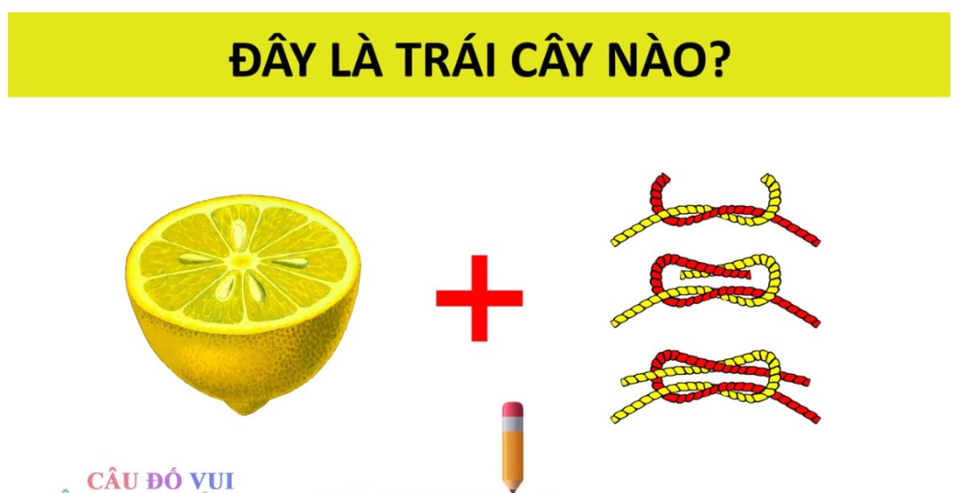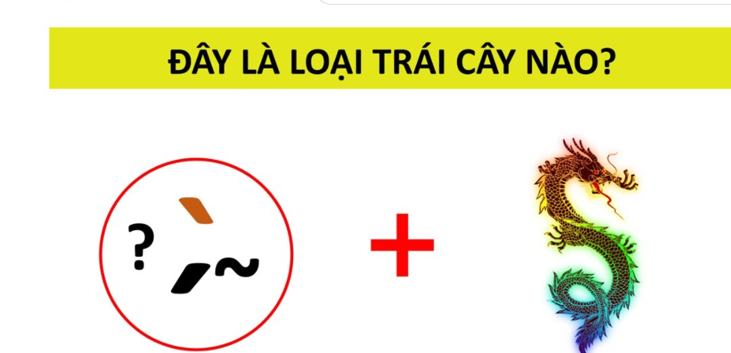  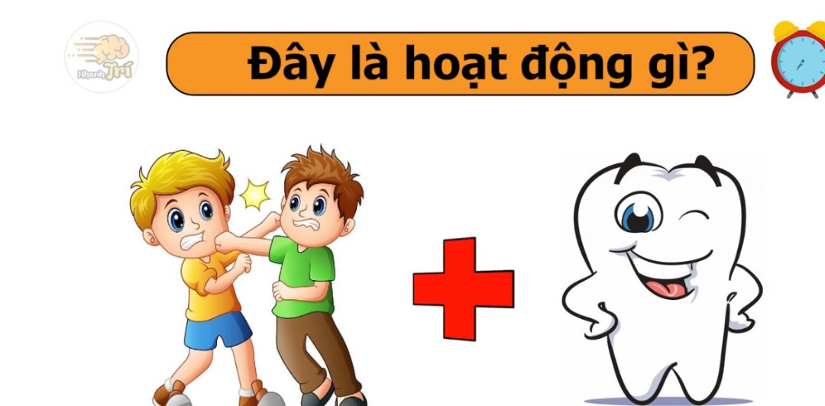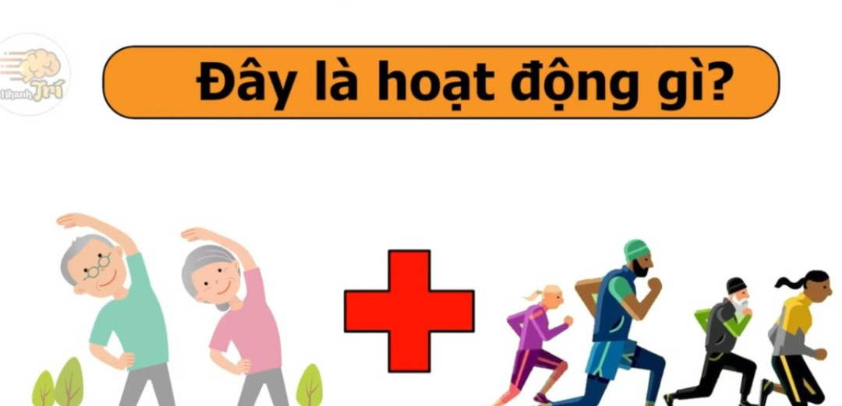  - GV dẫn dắt vào bài mới. |  |  | - Học sinh tham gia chơi, nhìn hình ảnh và giơ tín hiệu trả lời.  - Đáp án: quả chanh leo, quả thanh long, đánh răng, tập thể dục.
2. Luyện tập
- Mục tiêu:
a. Mục tiêu: Thông qua hoạt động, HS:
- Biết đặt và trả lời câu hỏi (câu đố) về sức khỏe.
- Biết cùng các bạn thảo luận nhóm để đặt câu đố.
- Có ý thức bảo vệ sức khỏe.
b. Cách tiến hành:
HĐ 1: Chuẩn bị  - GV chia lớp thành 3 nhóm, yêu cầu các nhóm thảo luận để nghĩ ra câu đố, rồi viết câu đố vào bông hoa. Mỗi tổ sẽ được phát bông hoa giấy đã chuẩn bị sẵn theo màu sắc.  - GV quan sát, góp ý, giúp các nhóm hoàn chỉnh câu đố.  - Cho các nhóm treo bông hoa lên cây đã chuẩn bị.  HĐ 2: Đố vui  - GV cho HS chơi mẫu bằng một số câu đố phần a trong SGK.  - Gv tổ chức cho các nhóm lên chọn hoa để giải đố. Nhóm mình sẽ chọn bông hoa của nhóm khác dựa vào màu sắc.  - GV chốt phân thi giữa các nhóm  - GV hỏi các câu hỏi phần b trong SGK:  + Bạn chọn đồ ăn, thức uống nào vì sao?  - GV kết luận chung: sức khỏe là quan trọng nhất, chúng ta cần chăm sóc và bảo vệ. Bằng cách biết lựa chọn những đồ ăn, thức uống lành mạnh, có lợi cho sức khỏe. Tích cực tham gia các hoạt động vận động thể chất nâng cao sức khỏe, tránh các hoạt động không lành mạnh như: hút thuốc, uống rượu, sử dụng chất kích thích…. | - HS thảo luận, viết câu đố.  - Các nhóm treo bông hoa ghi câu đố lên cây.  - HS tham gia trả lời câu hỏi.  - Các nhóm thi giải đố  - Nhóm nào có nhiều câu trả lời đúng sẽ chiến thắng.  - HS trả lời cá nhân  + Chọn trái cây, chọn nước cam vì trái cây, nước cam là nguồn cũng cấp nhiều vitamin, khoáng chất, chất xơ quan trọng, chứa đường tự nhiên cung cấp năng lượng cho cơ thể. Kẹo và nước ngọt có chứa chất bảo quản, phẩm màu không tốt cho sức khỏe.  + Chọn đỗ mọc mầm vì có chứa dinh dưỡng quan trọng như protein, chất xơ, vitamin B, kali,….
3. Vận dụng.
- Mục tiêu:
+ Củng cố những kiến thức đã học trong tiết học để học sinh khắc sâu nội dung.
+ Vận dụng kiến thức đã học vào thực tiễn.
+ Tạo không khí vui vẻ, hào hứng, lưu luyến sau bài học.
- Cách tiến hành:
- GV tổ chức cho HS lập kế hoạch thực hiện thói qune lành mạnh : khuyến khích HS lập kế hoạch thực hiện những thói quen lành mạnh, viết kế hoạch và cam kết thực hiện các hoạt động sức khỏe như ăn trái cây mỗi ngày, vận động ít nhất 30 phút mỗi ngày hay ngủ đủ giấc…  - GV khuyến khích HS thực hiện kế hoạch của mình mỗi ngày và đồng thời khuyến khích gia đình, bạn bè cũng tham gia vào việc duy trì lối sống lành mạnh và chăm sóc sức khỏe.  4. Củng cố, dặn dò  - GV nhận xét tiết học, khen ngợi, biểu dương những HS tốt.  - GV nhận xét tiết học, dặn HS về nhà ôn lại bài, học thuộc lòng bài thơ và chuẩn bị bài sau. |  | - HS lập kế hoạch của mình ra phiếu  - Một số HS trình bày kế hoạch của mình.

IV. ĐIỀU CHỈNH SAU TIẾT DẠY:

